SZAKMAI vizsga
PROJEKTFELADAT

A szakma azonosítószáma és megnevezése:
5 0613 12 03 Szoftverfejlesztő és -tesztelő

A vizsgatevékenység megnevezése: Szoftverfejlesztő és -tesztelő projektfeladat

B) A vizsga helyszínén végzett tevékenység A vizsgarész megnevezése: Asztali- és webes szoftverfejlesztés, adatbázis-kezelés vizsgarész

A vizsgatevékenység vizsgarészének végrehajtására rendelkezésre álló időtartam: 240 perc

2025

Tájékoztató

A vizsgarész ismertetése:
A vizsgarész során a vizsgázónak egy számítógépes szoftverfejlesztési feladatokat tartalmazó feladatsort kell megoldania. A feladatsor az alább részekből áll: • Grafikus és konzolos részt egyaránt tartalmazó asztali alkalmazás fejlesztése Java vagy C# nyelven feladat • Komplex webes és adatbázis-kezelési feladat, amely tartalmaz: Reszponzív viselkedésű weboldal készítést és formázást Backend programozást (adatbázis lekérdezést is végző, néhány végpontot tartalmazó REST API kiszolgáló létrehozása) Frontend programozást (HTML / CSS /JavaScript / REST API kliens)

Értékelési skála:
80-100 pont jeles (5)
60-79 pont jó (4)
50-59 pont közepes (3)
40-49 pont elégséges (2)
0-39 pont elégtelen (1)

A vizsgatevékenység akkor eredményes, ha a vizsgázó mind az A) Szoftverfejlesztés és -tesztelés vizsgaremek vizsgarész mind pedig a B) Asztali- és webes szoftverfejlesztés, adatbázis-kezelés vizsgarész esetén a megszerezhető összes pontszám legalább 40%-át elérte. Amennyiben a vizsgatevékenységnek csak az egyik vizsgarésze eredménytelen, úgy a vizsgatevékenység megismétlésekor elegendő csak az eredménytelen vizsgarészt megismételni.

A vizsgatevékenység vizsgarészének aránya a projektfeladaton belül: 45%
A vizsgatevékenység aránya a teljes szakmai vizsgán belül: 90%

Jó munkát kívánunk!

Vizsgafeladat leírása

Grafikus és konzolos asztali alkalmazás fejlesztése Java vagy C# nyelven
Magyarország települései
A Központi Statisztikai Hivatal rendszeresen tesz közzé adatokat Magyarország különböző településtípusainak népességéről. A telepulesek.csv pontosvesszővel tagolt állomány a 2024. január 1-jei adatokat tartalmazza. Az állomány első sora az oszlopneveket tartalmazza, majd az adatok következnek. A sorok felépítése a következő:
- Területi egység neve – szöveg
- Területi egység szintje – szöveg; pl.: régió, vármegye stb.
- Megyei jogú városok, főváros száma – szám
- Megyei jogú városok, főváros népessége – szám
- Városok száma – szám
- Városok népessége – szám
- Nagyközségek száma – szám
- Nagyközségek népessége – szám
- Községek száma – szám
- Községek népessége – szám

- Készítsen konzolos alkalmazást a következő feladatok megoldására, amelynek projektjét telepules néven mentse el! Az egyes feladatok megoldásának konzolra írásakor írja ki a feladat számát is.
- Olvassa be a tepelules.csv állományban lévő adatokat, és tárolja el egy olyan adatszerkezetben, ami a további feladatok megoldására alkalmas! Az állományban legfeljebb 50 sor lehet.
- Jelenítse meg, hogy melyek azok a területi egységek, amelyekben nincs nagyközség.
- Jelenítse meg, hogy mennyi a teljes népesség az egyes területtípusokban. Írja ki a teterület típusát, majd kötőjellel elválasztva a teljes népességét.
- Írja ki a varmegye.txt állományba azon vármegyék adatait, amelyekben kevesebben laknak városban, mint nagyközségben és községben együttvéve (A városi lakosság száma kisebb, mint a nagyközség és község lakosságának összege.). Az állományban vesszővel elválasztva a következő adatokat jelenítse meg: vármegye neve; városok összlakossága, nagyközség és község lakossága összesen.
- Jelenítse meg, hogy melyik vármegye rendelkezik a legmagasabb népsűrűséggel. A népsűrűséget úgy számoljuk ki, hogy a vármegye össznépességet elosztjuk a vármegye településeinek számával.
- Melyik három területi egység rendelkezik a legnagyobb átlagos városi népességgel (város népessége/város száma), és írja ki őket csökkenő sorrendben!
- Készítsen grafikus alkalmazást, amelynek a projektjét telepulesGUI néven mentse el!
- Készítsen űrlapot, melyben a felhasználó kiválaszthatja a területi egység típusát egy legördülő listából és megjelenik minden olyan területi egység az összes adatával, amely az adott típusba tartozik.
- Valósítson meg összetett szűrést, melyben a felhasználó kiválaszthatja:
- területi egység típusát,
- minimális községszámot,
- minimális városszámot.
Az űrlapon jelenjen meg a feltételnek megfelelő területi egység összes adata.
- Feltételezzük, hogy a népesség minden évben 0,5%-kal nő. Kérje be a felhasználótól az évet (pl. 2028; csak 2024 utáni évet fogadjon el), és jelenítse meg az adott évre becsült össznépességet régiónként.

Komplex webes alkalmazás készítési és adatbázis-kezelési feladat

Mini Növénygondozó
(PlantsCare App)

Bevezető

Ebben a feladatban egy Mini Növénygondozó applikációt kell megvalósítanod, amely két adatbázis-táblát és egy nézettáblát használ: az egyik tábla a növények nyilvántartására szolgál, a másik pedig az egyes öntözési eseményeket rögzíti, a nézettábla pedig statisztikai adatokat szolgáltat. A frontend részt egy modern SPA keretrendszerrel (React, Vue vagy Angular) készítsd el, ahol a felhasználó egyetlen felületen belül láthatja a közelgő öntözési teendőket, hozzáadhat és szerkeszthet növényeket, rögzítheti az öntözéseket mennyiséggel és megjegyzéssel, valamint böngészheti az öntözési naplót. A Statisztika nézetben táblázatos összesítésekkel követhetők nyomon a gondozási trendek. A Mini Növénygondozó backendje egy könnyű, REST-ful szerveralkalmazás legyen, amely a növények és öntözési naplók kezeléséért felel (PHP, Laravel vagy Node.js). Adatbázisnak használj egy tanult relációs adatbáziskezelő rendszert (pl. MySQL, PostgreSQL).

Feladat specifikáció

Backend programozás – REST API

- Készíts egy GitHub repsitory-t a vizsgafeladat számára PlantScare néven.
- Hozz létre egy plantscare_monogrammod nevű adatbázist az általad tanult relációs adatbázis-kezelő rendszerben.
- A Mini Növénygondozó SPA-alkalmazás két adatbázis táblát és egy nézettáblát használ, hozd létre ezeket:
  - plants (növények nyilvántartása):
id: int, auto_increment, primary_key,
name: varchar(100),
species: varchar(100),
water_interval_days: int
- watering_logs (öntözési napló):
id: int, auto_increment, primary_key,
plant_id: int, foreign_key,
date_watered: date,
amount_ml: int,
notes: text
- statistics (statisztika)
nézettábla:
CREATE OR REPLACE VIEW statistics AS
SELECT
p.id AS plant_id,
p.name AS plant_name,
p.species,
COUNT(w.id) AS watering_count,
MAX(w.date_watered) AS last_watered_date,
AVG(w.amount_ml) AS average_amount_ml,
SUM(w.amount_ml) AS total_watered_ml
FROM
plants p
LEFT JOIN
watering_logs w ON p.id = w.plant_id
GROUP BY
p.id, p.name, p.species;
- Készíts egy backend server alkalmazást a tanult szerveroldali keretrendszerek valamelyikével, ami kapcsolódik a fenti adatbázisodhoz. Valósítsd meg az alábbi végpontokat JSON input/output formátumban, megfelelő HTTP-kódokkal és egységes hibaobjektummal:
Plants CRUD
- GET /api/plants összes növény lekérése
- GET /api/plants/:id egy növény lekérése id alapján
- POST /api/plants növény hozzáadása
- PATCH /api/plants/:id növény módosítása id alapján
- DELETE /api/plants/:id növény törlése id alapján
Statisztikák
- GET /api/plants/stats növények statisztikái
Öntözési napló
- GET /api/plants/:id/waterings egy növény öntözései id alapj.
- POST /api/waterings új öntözés felvétele
- DELETE api/waterings/:id öntözés törlése

- Teszteld a végpontokat egy tanult alkalmazás segítségével (Rest client, Thunder Client vagy POSTMAN), mentsd el vagy exportáld a teszteseteket.

Frontend programozás - SPA

- Hozz létre egy új webes alkalmazást a tanult frontend keretrendszerek valamelyikével (React, Vue vagy Angular) plantscare néven.
- Implementáld az applikációdba a Bootstrap CSS keretrendszert állíts be dark módot.
- Készítsd el a minta képek alapján az applikáció komponenseit. (navbar, footer, dashboard, plants, waterings, stb…). Nem kritérium a teljes egyezés a mintaképekkel, csupán támpotként szolgálnak, a vizságzó eltérhet tőlük! A footer komponensben tüntesd fel az iskolád nevét, a szakodat és a nevedet.
- Az oldal legyen reszponzív, használd hozzá a Bootstrap keretrendszer által kínált osztályokat.
- Oldd meg, hogy az applikáció kommunikáljon a Backend API-val (pl. egy service-en keresztül HTTP Client)
- Valósítsd meg az alábbi funkciókat:
  - Plants CRUD (növények kezelése)
  - Waterings List (öntözési lista)
  - Add new watering (új öntözés hozzáadása)
  - Delete watering (öntözés törlése)
- Készítsd el a Dashboard componenst, ahol statisztikai adatokat kérsz le és jelenítesz meg a szervertől táblázatos formában.
- Mindent push-olj fel a GitHub repository-ba.
- Vizsgaidőn kívűli feladat: ad hozzá Collaborator-nak a vizsgabizottság által megadott GitHub felhsználókat.

Mintaképek:
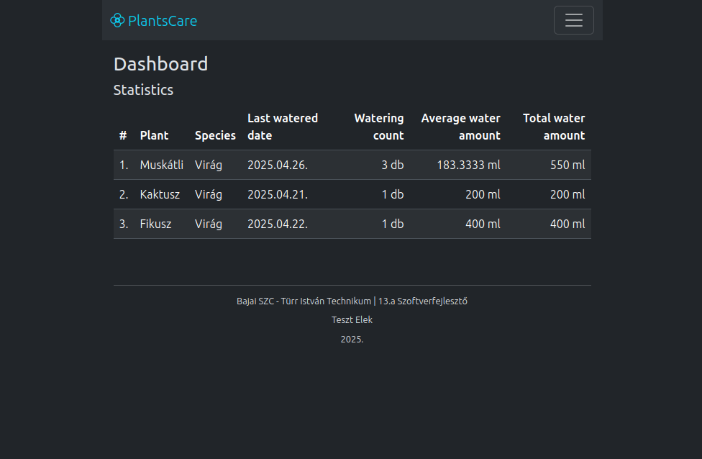
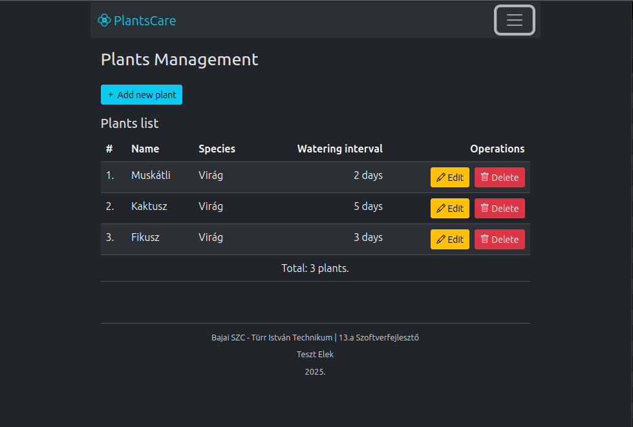
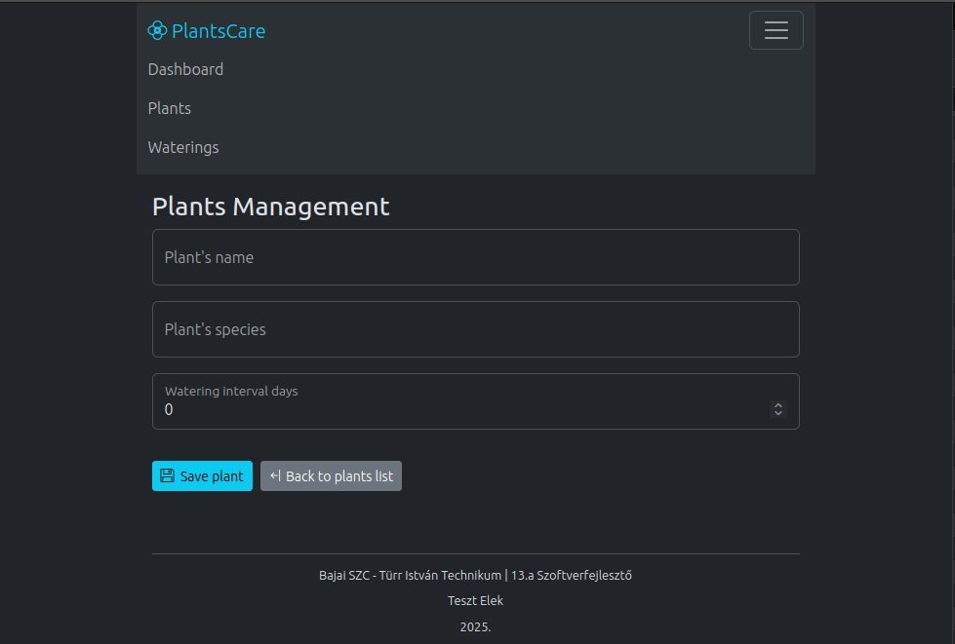
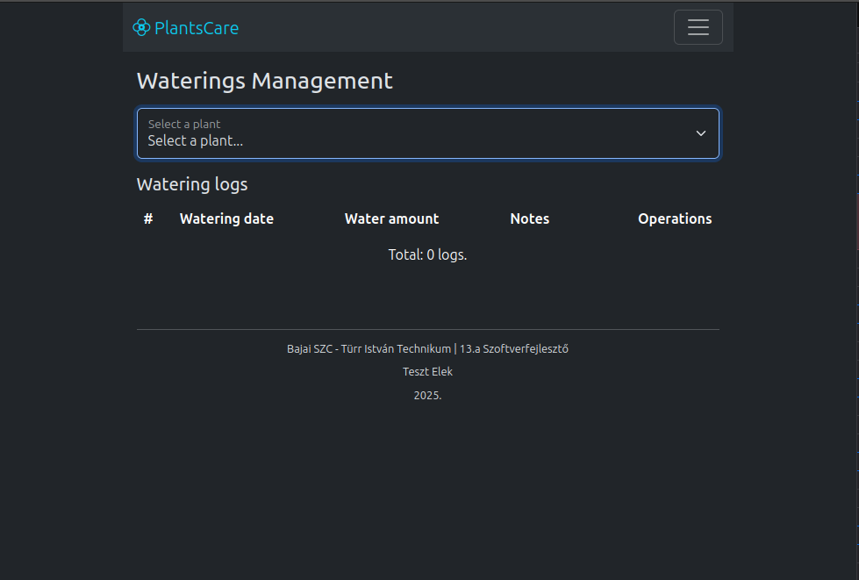

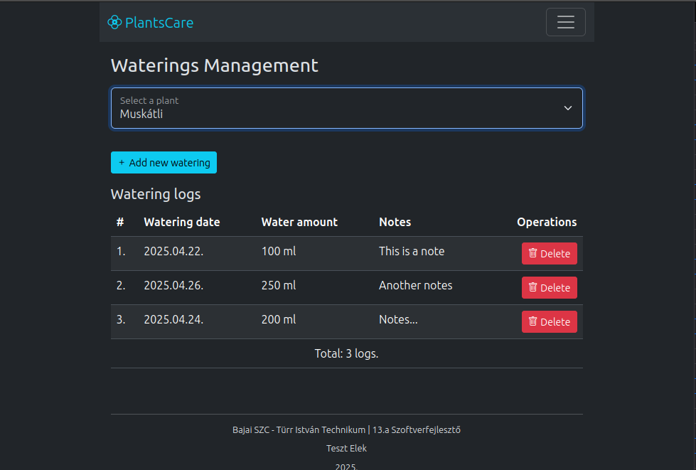
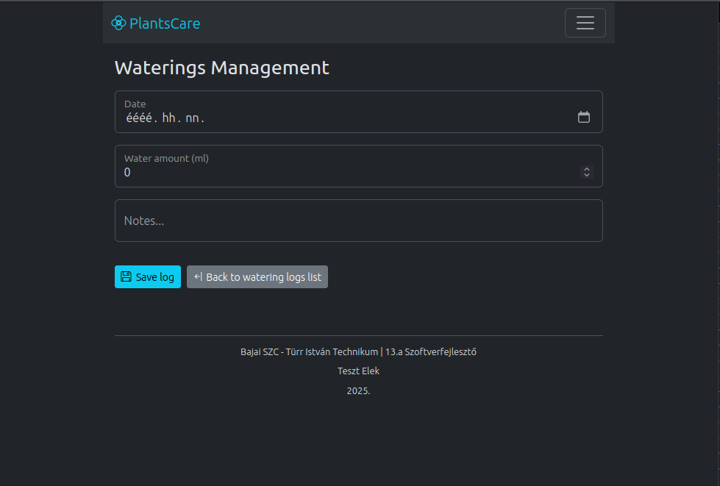

Forrás: https://www.ksh.hu/stadat_files/fol/hu/fol0007.html

